Сборник орфографических диктантов

Дидактический материал является решающим звеном в обучении языку .
Таким образом, от качества дидактического материала и эффективности его использования во многом зависит успех работы .
Пособие представляет собой сборник упражнений для фронтальной, групповой и индивидуальной работы с детьми в классе, а также для занятий дома.

С опыта работы учителя русского язика и мировой литературы
Петропавловской общеобразовательной
школы І-ІІІ ст. №2
Кривозуб Светланы Васильевны

Карточка №1
1. Списать, вставить пропущенные буквы
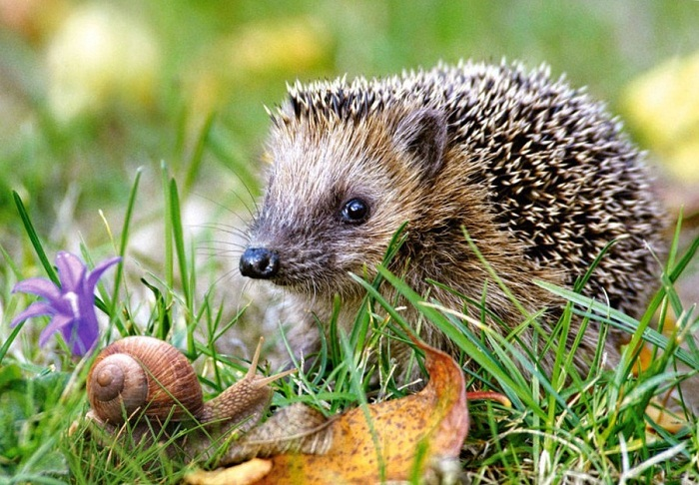
К..лючий, осв...щать, ф…нарь,мес…ность,пр…рода, к…личество, улитка, оса…ки, моло…ьба, про…ьба, …дать,лист..я,ука…ка, выр…жение, в..кзал, май…нез, …кзамен, ф…нетика, орф…эпия, л…нгвистика, гла..ки –бусенки ,подружит..ся,цв..ток.
2. Разделите на слоги 3 слова из словарного диктанта
3. Затранскрибируйте 3 слова из диктанта(фонарь,цветок,осадки)
4 .Из словарного диктанта выбрать слова которые помогут описать картинку.

Карточка№2
- Пре или при?
Пр..опасный, пр..тормозить, пр..храмывать, пр..школьный, пр..кращает, пр..вязывать, пр..миленький, пр..готовить, пр..сутствовать, пр..рвать, пр..вратиться, пр..восходный, пр..задуматься.
2. Запиши слова, исправь ошибки, объясни написание приставки.
Бесжизненный, разписание, безрасчетный, расчитаться, расрочка, збежишь, издать, здать, беззаботный, безвкусный, безконечные, падписанный, сверхыскусный, подитожить,безконечный, отдать,
привосходный, росыпать, вспорхнуть, вазвращение, прегласительный,
предиюньский, разжевывать, предистория, изпугаться, преломление, преоткрыть окно, подданство, апоздать, бесчисленный, изьян,
подержанное,придложение, изправить.
3.Подобрать слова,с изученными орфограммами , к описанию картинки .

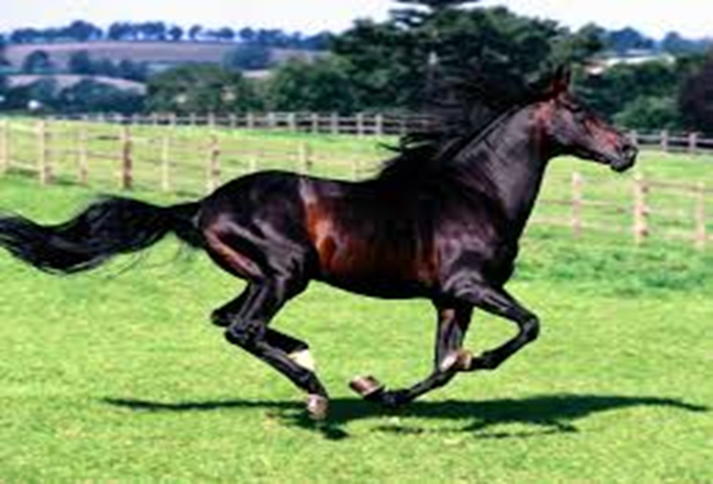

Карточка№3
1 .Исправь ошибки.(И,Ы после Ц, в корне)
Огурцы, на ципочках,цырк,дирекцыя,бледнолиций, циклоп,цылиндр, организация, цыган, революцыонный, цинк, цыпленок,сестрицин платок,куций, овцы,станцыя, цикорий ,
молодцы, цитрусовый, цикнуть, цытоплазма, мышци, выцыганить, цикнуть, ципочки, цитрамон, цыркуляция, щипцы, курицина лапка, цитата,цыничный, коррупцыя, порция, цирюльник, цылиндр
2.Исправить ошибки в словах и назвать орфограмму.
Грузный мущина, так вести себя неуместно, слишком позно, костные болезни, закоснеть, празная дума, гаснут аблака, брызнит солнце, жосткое сердце, власный характер, вкустный суп, искусница, искусственный, извесный актер, постный суп, капусныйпирок.
Звездный час, проезной билет, нещастный человек, местный поезд, чесная девушка, хрустнуть, прелесный вечер, грустная история, безрадостное будущее, бездна, хлеснуть, ненастный день, тонко чувствовать, да здраствует, весь красный, ястный вопрос, устный ответ.
3.Передать свое настроение, используя рисунок.

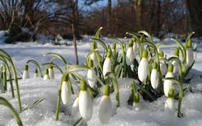

Карточка№4

1.Вставь пропущенную букву.
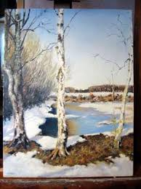
Иску.тво, к.рнавал, к.мп.зитор, к.лендарь, к.тедж, м.йонез, ж.ри, м.ртышка, м.жевельник, м.газин, (а,о)ркестр, (о,а)рнамент, п.раш.т, с.кр.тарь, ст.лаж, тр.туар, ц.лофан, ц.трусовые, ш.колад, щег.ль, бр.ш.ра.

2. Обозначь орфограмму.
Ба.ка на гря.ке, д.ревьяр.сливпереме.ку, ч.рныеп.лосывпереме.ку, медве.ь-сладкое.ка, немно.ко, тя.чайшееисп.тание, хо.ьба, тяж.лыйро., олений ро., промо.ший, тетра.ка, перча.ка,
много кр.сивыхро., долго ро., беспло.ныйпр.зрак, беспло.ная почва.
3.Составить мини-сочинение по картинке.

Карточка№5

1.Нужен ли Ь? Объясни.
Во всю мощ?, много дач?, красота плеч?, очень похож?, устать от неудач?, выйдеш? замуж?, слышиш? плач?, очень тощ?, выбор кож?, цвет беж?, хоть реж?, брош?, реч?, доч?, (не)строй рож?, ноч?, пять груш?, кот рыж?, сплош? в пятнах.

2.О или Ё? Проверь выбор гласной. Докажи правильность.
Смешон, петушёк, хорошо, ночовка, рубашёнка, щёки,чёткий план, жосткая щётка, чёрный, чёпорный, встретиться с товарищем, верблюжонок, ландышовый, стосвечёвая лампочка, пшёная каша, решотка, идти со свечой.

3.Вставь пропущенную букву, обозначь орфограмму.
Подр.стать, р.стовщик, выг.рки, бл.стеть, сж.гать, скл.ниться, вым.кнуть до нитки, притв.ряться, ур.вень воды, обм.кнуть перо в ч.рнильницу, выр.внятьгря.ки, р.вновеликий, г.релый, подр.внять волосы, соб.ратель марок, р.стение, прил.гательное, пл.вники,
тв.рчество.

Карточка №6
1. Чик или щик? Образуй от данных слов существительные с помощью суффикса ЧИК или ЩИК.
а) Подпис.ик, поднос.ик, подсказ.ик, смаз.ик, извоз.ик, приказ.ик, рез.ик, пиль.ик, объезд.ик;
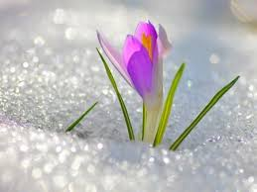
б) газета, перевод, камень, бетон, фонарь, застройка, баня, упаковка, браковать, установить, рисовать, подавать, копировать, обидеть, текстиль.
2. Ек или ик? Запиши, исправляя ошибки.
Внучек, карандашек, станочек, орешик, замочик, кирпичик, столик, арбузик, огуречек, островочик, цветик, лесочик, листик, дружочик.
3. Вставь безударную гласную, обозначь орфограмму.
Вым.кнуть, под.лить, нар.диться, уг.щение, ск.сить, пор.сль, расп.л.жение, насл.ждение, непр.к.саемый, обм.кнуть, раст.реть, заст.лить, задр.жать, огл.сить, изобр.жение, уг.ждать, возр.зить, закр.пление, обж.гающий, м.ровая, выск.чить, пл.вчиха, р.сточек, обог.титься, об.щание.
4.Составить рассказ о первом подснежнике.

Карточка№7
1.Вставьте пропущенную орфограмму. Отметьте случаи правописания НЕ.
Н..чуть н.. изменился. Н.. куда ходить н.. надо. Н.. рыбешки н.. поймал. Н .. знал н.. правил, н.. формул. Н.. мог н.. слышать крика. Куда н.. кинь взор, всюду развалины. Сколько н.. звал, он н.. оглянулся.
2.Вставьте пропущенную орфограмму Отметьте случаи написания –НН.
1 . Багря..ый. 2. бараба...ый, 3.безветре. .ый, 4.исти. .ый, 5. искус. .ый, 6. варе..ый, 7. сваре..ый, 8.полужаре. .ый, 9.изжаре..ый, 10.газирова..ый, 11. иллюстрирова..ый, 12.купле..ый, 13. рва...ый, 15. нежда..ый, 16 незва..ый, 17. золоче…ый, 18нечая…ый, 19. позолоче…ый, 20. свежемороже..ый, 21 свежезамороже..ый.
3.Вставьте пропущенную орфограмму. Отметьте слова, которые пишутся через дефис.
1. (Пол)армии, 2. (полу)ботинки, 3 (пол)города, 4.(исконно)русский, 5.иван(да)марья, 6.(юго)запад, 7.(южно)американский, 8.(яхт)клуб, 9.(ярко)синий, 10(лево)бережный, 11(мало)помалу, 12. какой(то), 13. кое (с) кем, 14. (шахматно) шашечный, 15.(пяти)томник.

\

